INSTITUTO TECNOLOGICO DE LAS AMERICAS
ITLA

Documentacion Tecnica Profesional
VPN DMVPN Hub and Spoke Fase 3 con IKEv2 y EIGRP

Campo | Detalle
Estudiante | Michael Robles
Matricula | 20250845
Asignatura | Seguridad de Redes
Profesor | Jonathan Rondon
Practica | DMVPN Hub and Spoke punto a multipunto Fase 3
Tecnologias | GRE multipoint, NHRP, IKEv2, IPsec y EIGRP
Video | https://youtu.be/p5YHZzax3G0
Repositorio sugerido | https://github.com/iClexi/DMVPN-Hub-Spoke-IKEv2-Phase-3

Fecha: 25 de junio de 2026

Indice
1. Introduccion
2. Objetivos
3. Descripcion de la topologia
4. Direccionamiento IP
5. Parametros tecnicos de la VPN
6. Explicacion de DMVPN Fase 3
7. Resumen de configuracion
8. Evidencias y verificacion
9. Estructura del repositorio
10. Entregables
11. Conclusion

1. Introduccion
En esta practica se implemento una VPN DMVPN Hub and Spoke Fase 3 utilizando IKEv2, IPsec y EIGRP. El laboratorio fue construido en GNS3 con un router central R1-HUB, dos routers remotos R2-SPOKE1 y R3-SPOKE2, switches de acceso, hosts VPCS y un router ISP que representa la red publica. El objetivo fue permitir comunicacion segura entre redes LAN remotas sin configurar tuneles punto a punto manuales entre cada sede.
DMVPN permite construir una nube multipunto donde los spokes se registran contra un HUB y pueden comunicarse de manera dinamica. En Fase 3, la solucion se vuelve mas escalable porque el HUB puede redirigir el trafico y permitir que los spokes creen shortcuts directos entre ellos cuando sea necesario.

2. Objetivos
- Configurar una VPN DMVPN Hub and Spoke Fase 3 sobre una red publica simulada.
- Usar IKEv2 para la negociacion de seguridad y autenticacion mediante clave precompartida.
- Proteger el trafico DMVPN mediante IPsec en modo transporte.
- Usar GRE multipoint y NHRP para formar una nube DMVPN dinamica.
- Implementar EIGRP como protocolo de enrutamiento dinamico entre el HUB y los SPOKES.
- Verificar el funcionamiento de la VPN usando comandos de estado, rutas, NHRP, DMVPN y pruebas de conectividad.

3. Descripcion de la topologia
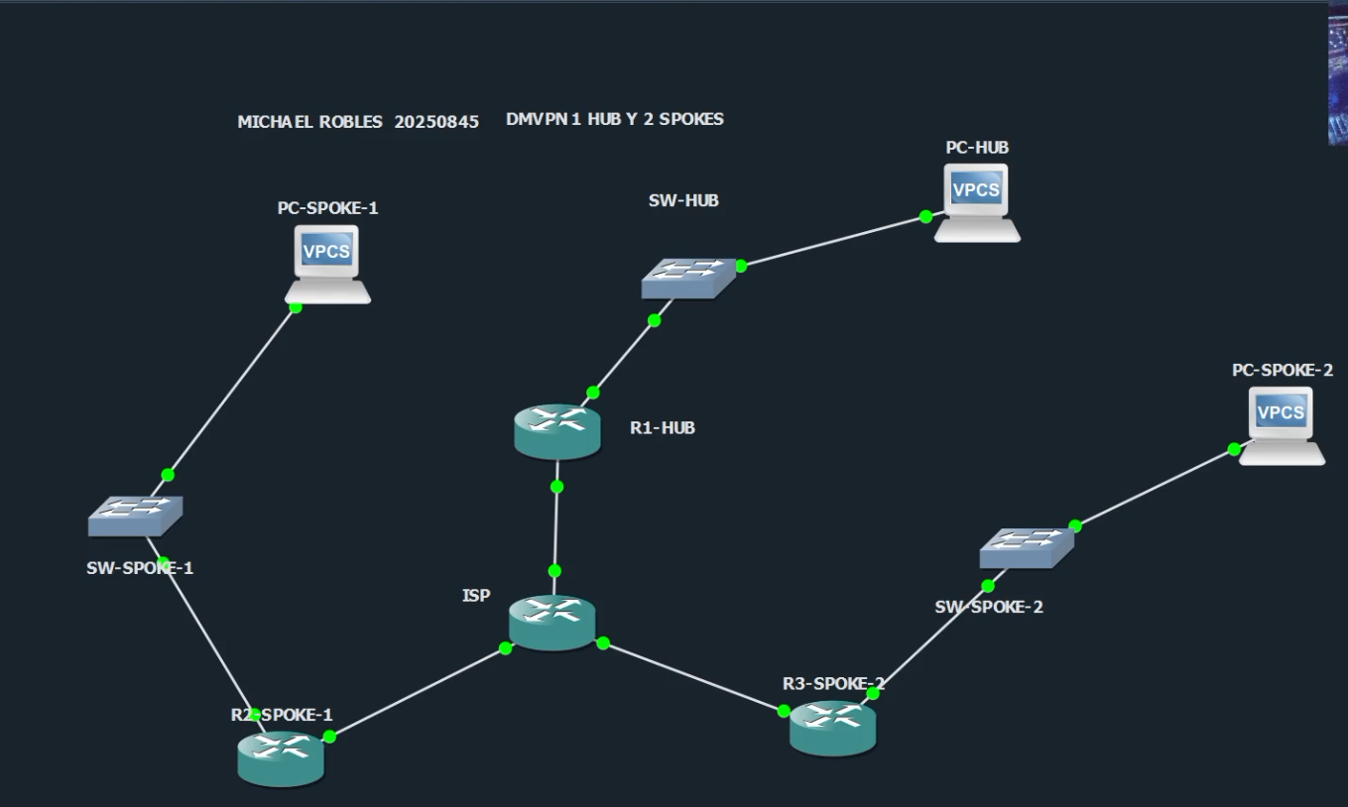
Figura 1. Topologia DMVPN 1 HUB y 2 SPOKES en GNS3.
La topologia esta compuesta por R1-HUB como router central, R2-SPOKE1 y R3-SPOKE2 como routers remotos, y un router ISP encargado de simular la red publica. Cada sede tiene un switch de acceso y un host VPCS para validar conectividad desde las redes LAN.
El ISP solamente conoce las direcciones WAN. No tiene rutas hacia las redes LAN privadas, ya que esas redes se transportan a traves del tunel DMVPN protegido con IPsec. Esta separacion simula el comportamiento real de Internet, donde la red publica solo proporciona transporte entre sedes.
Equipo | Funcion
R1-HUB | Router central, servidor NHRP y punto de redireccion Fase 3
R2-SPOKE1 | Sucursal remota 1, se registra con el HUB y usa shortcut
R3-SPOKE2 | Sucursal remota 2, se registra con el HUB y usa shortcut
ISP | Red publica simulada, conecta las WAN de los routers
SW-HUB / SW-SPOKE | Switches de acceso para las LAN
VPCS | Equipos finales para pruebas de conectividad

4. Direccionamiento IP

4.1 Direccionamiento WAN
Enlace | Interfaz | Direccion IP | Vecino
ISP - R1 | ISP G0/0 | 20.25.8.1/30 | R1 G0/0: 20.25.8.2
R1 - ISP | R1 G0/0 | 20.25.8.2/30 | ISP G0/0: 20.25.8.1
ISP - R2 | ISP G0/1 | 20.25.8.5/30 | R2 G0/0: 20.25.8.6
R2 - ISP | R2 G0/0 | 20.25.8.6/30 | ISP G0/1: 20.25.8.5
ISP - R3 | ISP G0/2 | 20.25.8.9/30 | R3 G0/0: 20.25.8.10
R3 - ISP | R3 G0/0 | 20.25.8.10/30 | ISP G0/2: 20.25.8.9

4.2 Direccionamiento del tunel DMVPN
Router | Interfaz | Direccion IP
R1-HUB | Tunnel0 | 172.16.45.1/24
R2-SPOKE1 | Tunnel0 | 172.16.45.2/24
R3-SPOKE2 | Tunnel0 | 172.16.45.3/24

4.3 Redes LAN internas
Sede | Red LAN | Gateway | Host de prueba
HUB | 192.168.45.0/24 | 192.168.45.1 | PC-HUB 192.168.45.10
SPOKE1 | 192.168.84.0/24 | 192.168.84.1 | PC-SPOKE-1 192.168.84.10
SPOKE2 | 192.168.8.0/24 | 192.168.8.1 | PC-SPOKE-2 192.168.8.10

5. Parametros tecnicos de la VPN
Parametro | Valor
Tipo de VPN | DMVPN Hub and Spoke multipunto
Fase | Fase 3
Tunel | GRE multipoint
Control dinamico | NHRP
Seguridad | IPsec
Negociacion | IKEv2
Cifrado IKEv2 | AES-CBC-256
Integridad | SHA-256
Diffie-Hellman | Grupo 14
Autenticacion | Pre-Shared Key
PSK | ITLA20250845
Transform-set | ESP-AES 256 + ESP-SHA256-HMAC
Modo IPsec | Transport
NHRP Network ID | 45
NHRP Authentication | DMVPN45
Tunnel Key | 45
MTU / MSS | 1400 / 1360
Routing dinamico | EIGRP AS 45

6. Explicacion de DMVPN Fase 3
DMVPN Fase 3 permite que los spokes se comuniquen entre ellos de forma dinamica y escalable. Los spokes se registran contra el HUB mediante NHRP, por lo que el HUB funciona como servidor de control. Cuando un spoke necesita llegar a otro spoke, el trafico puede iniciar usando el HUB como camino inicial.
La mejora de Fase 3 aparece cuando el HUB detecta que un paquete entro por la nube DMVPN y tambien debe salir por la misma nube hacia otro spoke. En ese momento, el HUB envia una redireccion NHRP al spoke de origen. Luego el spoke crea un shortcut directo hacia el spoke destino. Esto evita que el trafico spoke-to-spoke tenga que quedarse pasando por el HUB permanentemente.
En resumen, el HUB organiza el registro y las redirecciones, mientras que los spokes crean atajos cuando realmente necesitan comunicarse con otras sucursales. IKEv2 negocia la seguridad, IPsec cifra el trafico y EIGRP aprende las rutas dinamicamente.

7. Resumen de configuracion

7.1 R1-HUB
R1-HUB tiene la IP WAN 20.25.8.2/30 y la IP de tunel 172.16.45.1/24. Este router funciona como servidor NHRP, acepta registros dinamicos de los spokes, protege el tunel con IPsec e incluye la funcion de redireccion necesaria para DMVPN Fase 3.
interface Tunnel0
description DMVPN FASE 3 HUB IKEV2
ip address 172.16.45.1 255.255.255.0
ip nhrp map multicast dynamic
ip nhrp redirect
no ip split-horizon eigrp 45
ip next-hop-self eigrp 45
tunnel mode gre multipoint
tunnel protection ipsec profile DMVPN-IPSEC-PROFILE
La linea mas importante del HUB para Fase 3 es la redireccion NHRP. Esa funcion permite que el HUB le indique a un spoke cuando puede crear un camino directo hacia otro spoke.

7.2 R2-SPOKE1
R2-SPOKE1 tiene la IP WAN 20.25.8.6/30 y la IP de tunel 172.16.45.2/24. Este spoke se registra contra el HUB usando la direccion de tunel 172.16.45.1 y la direccion WAN 20.25.8.2 del HUB. Tambien habilita shortcut, que es la funcion clave para aceptar la redireccion del HUB y crear un camino directo hacia otro spoke.
interface Tunnel0
description DMVPN FASE 3 SPOKE1 IKEV2
ip address 172.16.45.2 255.255.255.0
ip nhrp map 172.16.45.1 20.25.8.2
ip nhrp map multicast 20.25.8.2
ip nhrp nhs 172.16.45.1
ip nhrp shortcut
tunnel mode gre multipoint
tunnel protection ipsec profile DMVPN-IPSEC-PROFILE
La parte principal del spoke es que conoce al HUB como Next Hop Server y puede crear shortcuts directos hacia otros spokes cuando el HUB lo redirige.

7.3 EIGRP
EIGRP se usa como protocolo de enrutamiento dinamico. En cada router se anuncia la red del tunel y la LAN local. Esto permite que las redes internas se aprendan de forma automatica sin crear rutas estaticas manuales.
router eigrp 45
no auto-summary
passive-interface default
no passive-interface Tunnel0
network 172.16.45.0 0.0.0.255

8. Evidencias y verificacion
Las siguientes evidencias demuestran que la VPN DMVPN Fase 3 con IKEv2 y EIGRP quedo operativa. Cada captura corresponde a un comando ejecutado en los routers del laboratorio.

8.1 Topologia del laboratorio

Figura 2. Vista general de la topologia DMVPN 1 HUB y 2 SPOKES.
La imagen muestra R1-HUB conectado al ISP y a la LAN del HUB. R2-SPOKE1 y R3-SPOKE2 se conectan al ISP y a sus respectivas LAN. Esta estructura representa una red hub and spoke con tres sedes conectadas por una red publica simulada.

8.2 Interfaces activas en R1-HUB
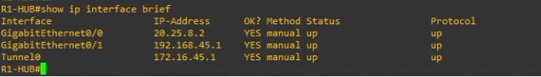
Figura 3. Comando show ip interface brief en R1-HUB.
La captura confirma que las interfaces GigabitEthernet0/0, GigabitEthernet0/1 y Tunnel0 estan en estado up/up. Esto demuestra que el HUB tiene conectividad fisica, LAN y tunel activo.

8.3 Interfaces activas en R3-SPOKE2
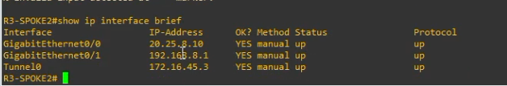
Figura 4. Comando show ip interface brief en R3-SPOKE2.
La captura muestra que R3 tiene activas su interfaz WAN, su interfaz LAN y Tunnel0. Esto valida que el spoke tiene conectividad hacia el ISP y participa en la nube DMVPN.

8.4 Sesion IKEv2 en R3-SPOKE2
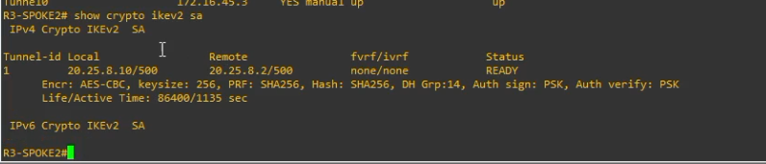
Figura 5. Comando show crypto ikev2 sa en R3-SPOKE2.
El estado READY confirma que IKEv2 negocio correctamente con el HUB. Tambien se observa el uso de AES-CBC, SHA256, Diffie-Hellman grupo 14 y autenticacion por PSK. Esto demuestra que la fase de negociacion de seguridad esta funcionando.

8.5 Estado DMVPN en R1-HUB
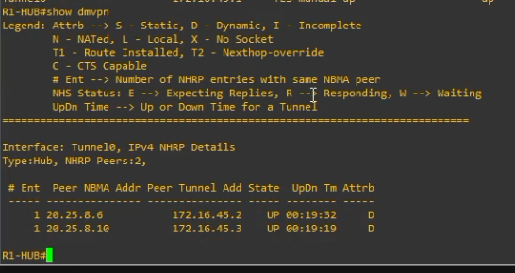
Figura 6. Comando show dmvpn en R1-HUB.
La captura muestra que el HUB tiene dos peers NHRP registrados: R2 con NBMA 20.25.8.6 y tunnel 172.16.45.2, y R3 con NBMA 20.25.8.10 y tunnel 172.16.45.3. El atributo D indica entradas dinamicas, lo cual es correcto en el HUB.

8.6 NHRP en R2-SPOKE1
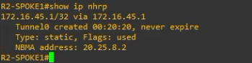
Figura 7. Comando show ip nhrp en R2-SPOKE1.
La captura confirma que R2 conoce al HUB 172.16.45.1 y lo asocia con la direccion NBMA 20.25.8.2. Esta entrada permite que el spoke se registre con el servidor NHRP y participe en la nube DMVPN.

8.7 Traceroute desde SPOKE1 hacia SPOKE2
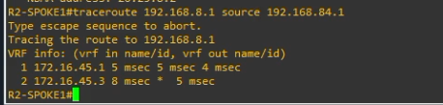
Figura 8. Traceroute desde 192.168.84.1 hacia 192.168.8.1.
El traceroute demuestra comunicacion desde la LAN del SPOKE1 hacia la LAN del SPOKE2. Se observa primero el salto hacia el HUB y luego hacia el destino. Esto es coherente con Fase 3, donde el trafico puede iniciar por el HUB y luego ser optimizado mediante NHRP shortcut.

8.8 Estado DMVPN en R2-SPOKE1
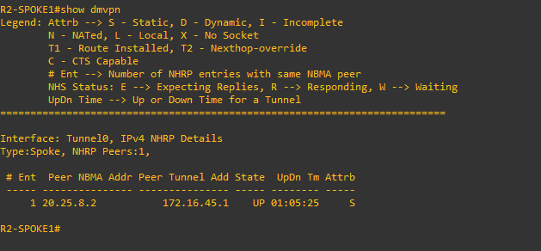
Figura 9. Comando show dmvpn en R2-SPOKE1.
La captura muestra que R2 tiene una entrada estatica hacia el HUB. Esto es correcto porque el spoke necesita conocer al HUB inicialmente para registrarse. Desde ese punto, el HUB puede ayudar a resolver y redirigir trafico hacia otros spokes.

9. Estructura del repositorio
El repositorio queda organizado de forma clara para que los entregables sean faciles de revisar. La carpeta docs contiene la documentacion tecnica, configs contiene los scripts de configuracion, images contiene las evidencias y entregables contiene el archivo con los enlaces del video y repositorio.
DMVPN-Hub-Spoke-IKEv2-Phase-3/
├── README.md
├── configs/
│ ├── R1-HUB.cfg
│ ├── R2-SPOKE1.cfg
│ ├── R3-SPOKE2.cfg
│ ├── ISP.cfg
│ ├── SWITCHES.cfg
│ └── VPCS.txt
├── docs/
│ ├── Documentacion Tecnica Profesional.docx
│ └── Documentacion Tecnica Profesional.pdf
├── images/
│ ├── 01_topologia.png
│ ├── 02_r1_show_ip_interface_brief.png
│ ├── 03_r3_show_ip_interface_brief.png
│ ├── 04_r3_show_crypto_ikev2_sa.png
│ ├── 05_r1_show_dmvpn.png
│ ├── 06_r2_show_ip_nhrp.png
│ ├── 07_r2_traceroute_spoke_to_spoke.png
│ └── 08_r2_show_dmvpn.png
└── entregables/
└── links_videos.txt

10. Entregables
Entregable | Ubicacion / Link
Documentacion tecnica profesional PDF | docs/Documentacion Tecnica Profesional.pdf
Documentacion editable Word | docs/Documentacion Tecnica Profesional.docx
Configuraciones de routers | configs/*.cfg
Capturas/evidencias | images/*.png
README del repositorio | README.md
Link del video | https://youtu.be/p5YHZzax3G0
Repositorio sugerido | https://github.com/iClexi/DMVPN-Hub-Spoke-IKEv2-Phase-3

11. Conclusion
La VPN DMVPN Hub and Spoke Fase 3 fue configurada correctamente usando IKEv2, IPsec y EIGRP. Las evidencias muestran interfaces activas, sesion IKEv2 en estado READY, spokes registrados en el HUB, resolucion NHRP y comunicacion entre redes LAN remotas. La practica demuestra una solucion segura y escalable para conectar multiples sedes usando una red publica simulada.

